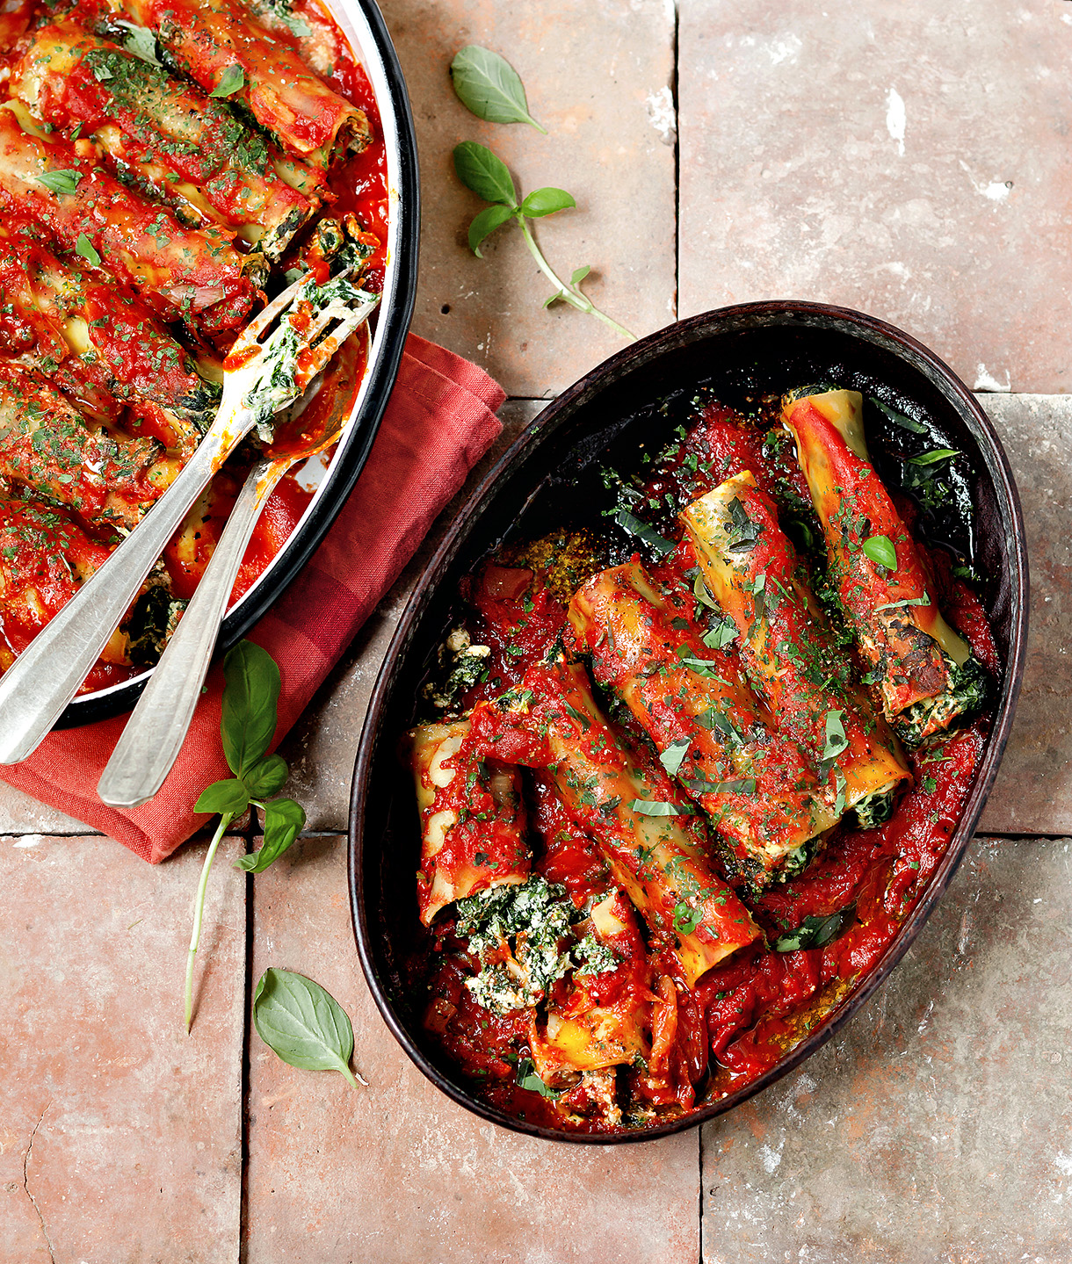

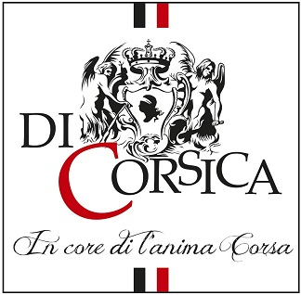

**L’Epicerie Salée – Salty Product**

**Charcuteries, Fromages, Aromates et Huile d’Olive sont les piliers des produits les plus connus et qui de par leur typicité, leur qualité gustative et notre terroir, des produits et matières premières uniques et reconnus de par les frontières de notre Ile qui sauront émerveiller vos papilles.**

***Charcuteries, Cheeses, Herbs and Olive Oil are the pillars of the best-known products and which, due to their typicality, their taste quality and our terroir, unique products and raw materials recognized across the borders of our Island which will amaze your taste buds.***

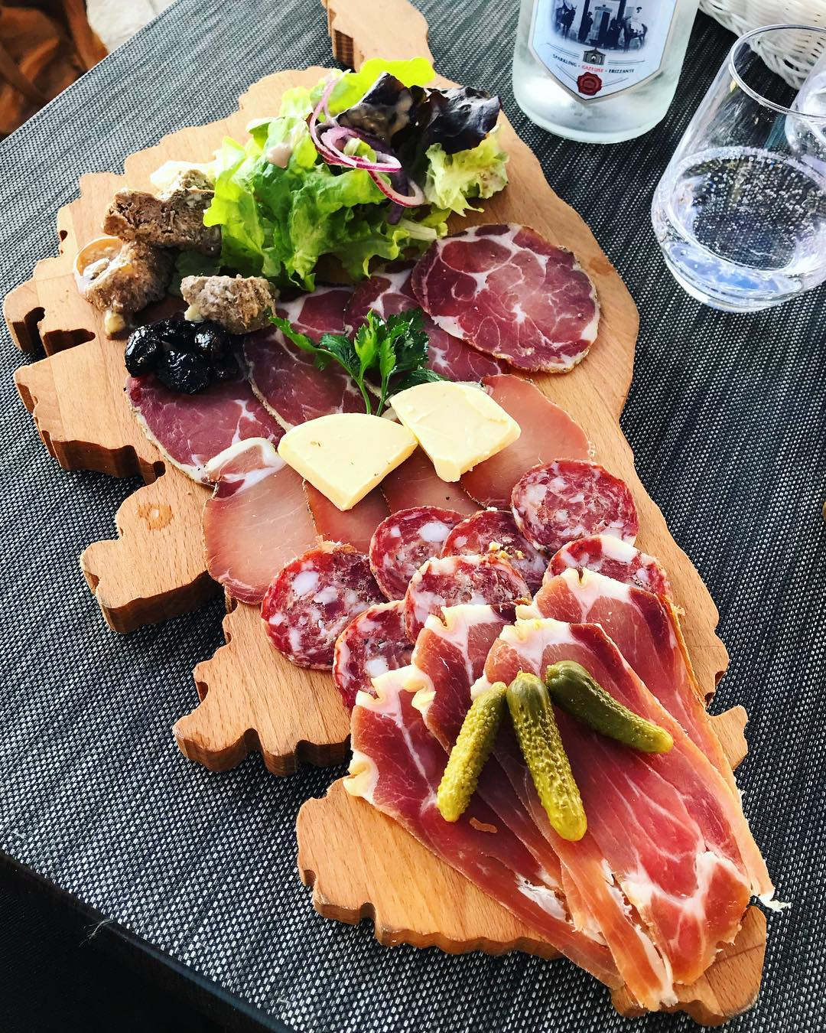

**La Charcuterie – Cold Cuts**

**. Considérée comme l'une des meilleures en France, la charcuterie corse reste incontournable ! La nourriture des cochons corse « Porc Neru » souvent en liberté est probablement à l'origine de son goût si particulier. La coppa (longe de porc séchée), la salsiccia, le prizuttu, le lonzu (filet séché et poivré) et les figatelli sont des vedettes de la gastronomie corse.**

***Considered one of the best in France, Corsican charcuterie remains essential! The food of the Corsican pigs “Pork Neru” which are often free-roaming is probably the origin of its very particular taste. Coppa (dried pork loin), salsiccia, prizuttu, lonzu (dried and peppered fillet) and figatelli are stars of Corsican gastronomy.***

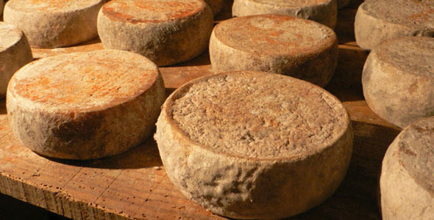

**Les Fromages – Cheese**

**Découvrez aussi les fromages, seconde spécialité du terroir corse. Ils se doivent d’être tous goûtés en raison de leur diversité aussi bien dans les textures que dans les saveurs et leur force. Ils se dégustent tels quels, ou gratinés sur des légumes ou accompagnés de confiture ou de figues fraîches pour les plus piquants.**

***Also discover cheeses, the second specialty of the Corsican region. They must all be tasted because of their diversity in textures, flavors and their strength. They are eaten as is, or gratinated on vegetables or accompanied by jam or fresh figs for the most spicy.***

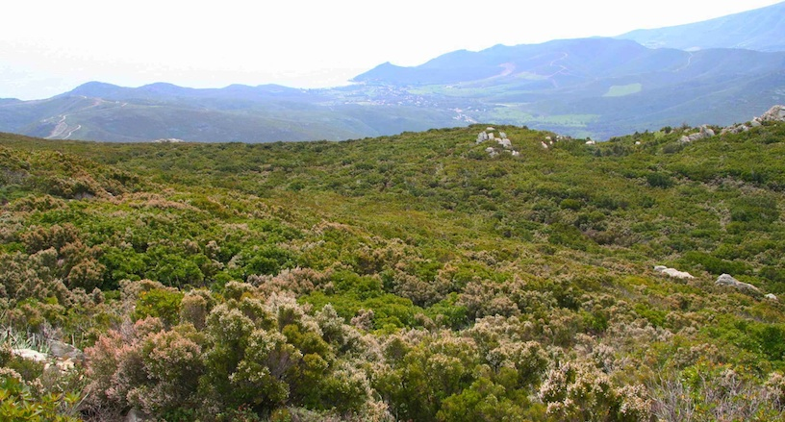

**Les Arômates – The Aromatics**

**Récolté dans le Maquis et endémiques pour certaines,**

**nos Aromates vous transporteront dans notre nature sauvage.**

**100 % Maquis Corse, ils sauront agrémenter toutes les cuisines :**

**salades, marinades, viandes, poissons, préparations …**

***Les Endémiques…***

**Notre Mélange d’Herbes du Maquis : composé de Myrte, Népita, Thym et Romarin,**

**il saura se marier avec tous les plats et de très nombreuses préparations et panification**

**La «Morta» Feuille et Baies de Myrte : en cuisine avec des plats et les viandes puissantes ou**

**en distillation pour les vins d’apéritif et liqueur**

**La « Népita» Marjolaine : a un parfum puissant, proche de la menthe et de l’origan,**

**légèrement camphré. C’est l’herbe aromatique la plus odorante du maquis Corse**

**et elle peut se conserver en bouquet, suspendu dans un endroit ventilé et à l’ombre.**

**On l’appelle aussi parfois marjolaine sauvage.**



***Harvested in the Maquis and endemic for some,***

***our Aromates will transport you to our wild nature.***

***100% Corsican Maquis, they will enhance all kitchens:***

***salads, marinades, meats, fish, preparations…***

**The Endemics…**

***Our Blend of Maquis Herbs: composed of Myrtle, Nepita, Thyme and Rosemary,***

***it will go well with all dishes and many preparations and bread making***

***The “Morta” Leaf and Myrtle Berries: in cooking with powerful dishes and meats or***

***in distillation for aperitif wines and liqueurs***

***“Népita” Marjoram: has a powerful scent, close to mint and oregano,***

***slightly camphorous. It is the most fragrant aromatic herb of the Corsican maquis.***

***and it can be kept in a bouquet, hung in a ventilated and shaded place.***

***It is also sometimes called wild marjoram.***

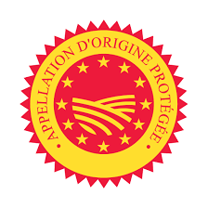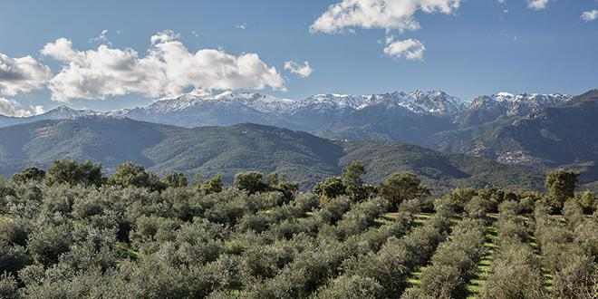

**L’Huile d’Olive – Olive Oil**

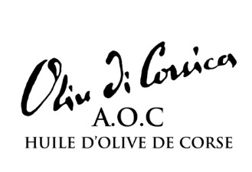

**Origine Corse garantie :**

**L'Huile d’Olive de Corse - Oliu di Corsica AOP est issue d’olives corses et triturées en Corse.**

**L’Huile d’Olive de Corse - Oliu di Corsica AOP est produite à partir de variétés locales : Sabina, Ghjermana di Balagna o di Casinca, Zinzala, Capannace, Aliva Nera (anciennement Ghjermana d’Alta Rocca ou di Tallano), Curtinese, Oliese (très peu présente).**

**L’Huile d’Olive de Corse - Oliu di Corsica AOP, vierge ou vierge extra, pur jus de fruit, se caractérise par sa douceur en bouche, une palette aromatique exceptionnelle et une belle couleur or brillant. Les olives sont cueillies noires, c’est-à-dire à pleine maturité des fruits. Elles ont le temps de mûrir sur l’arbre et de s’imprégner des parfums du milieu environnant.**

**Elles perdent ainsi en amertume et piquant et dégagent subtilement les parfums du maquis corse.**



**Corsican Olive Oil - Oliu di Corsica PDO comes**

**from Corsican olives crushed in Corsica.**

***Corsican Olive Oil - Oliu di Corsica PDO is produced from local varieties: Sabina, Ghjermana di Balagna o di Casinca, Zinzala, Capannace, Aliva Nera (formerly Ghjermana d'Alta Rocca or di Tallano), Curtinese, Oliese (very little present).***

***Corsican Olive Oil - Oliu di Corsica PDO, virgin or extra virgin, pure fruit juice, is characterized by its softness on the palate, an exceptional aromatic palette and a beautiful bright gold color. The olives are picked black, that is to say when the fruit is fully ripe. They have time to ripen on the tree and absorb the scents of the surrounding environment.***

***They thus lose bitterness and spiciness and subtly release the scents of the Corsican maquis.***